梅州市2017届高二下学期三校联考理科综合试题
可能用到相对原子质量：H：1 C:12 N:14 O:16 Na:23 Mg:24 Al:27 S:32 Cl:35.5 K:39 Ca:40 Fe:56 Cu:64 Zn:65
一、选择题：本题共13小题，每小题6分。在每小题给出的四个选项中，只有一个选项是符合题目要求的。
1．关于细胞呼吸的说法正确是
A．酵母菌只能进行无氧呼吸
B．水果贮藏在完全无氧的环境中，可将有机物损失减小到最低程度
C．无氧呼吸是不需氧的呼吸，其进行的场所是细胞质基质
D．有氧呼吸的酶存在于细胞质基质、线粒体内膜
2．有关生物进化及新物种形成的叙述，正确的是
A．群落是生物进化的基本单位，也是生物繁殖的基本单位
B．地理隔离必然导致生殖隔离，从而形成新的物种
C．自然选择通过作用于个体而影响种群的基因频率
D．细菌进化的原材料可来自基因突变和染色体变异
3. “阴性艾滋病”事件引发社会各界关注，由此加重了人们的“恐艾”心理。关于艾滋病病毒(HIV)，下列叙述正确的是
A．HIV是一种单细胞生物，在分类上属于原核生物
B．由于HIV体内只有一种细胞器，所以其营寄生生活
C．获取大量HIV的方法是将其接种在营养物质齐全的培养基上培养
D．HIV的生命活动离不开最基本的生命系统
4．图1中甲图是一株盆栽植物，乙图表示该植物不同器官对生长素浓度的反应，下列相关叙述正确的是
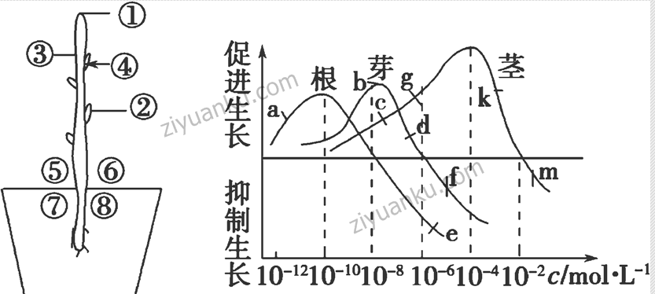
甲 乙
图1
A．如将该植物向左侧水平放置，根将向下生长，表现出生长素作用的两重性
B．给予该植物右侧光照，③、④侧生长素浓度可分别用乙图c、g点表示
C．甲图①处生长素浓度可用乙图f点表示，此处生长受到抑制
D．如果摘除甲图中的部位①，则②处生长素浓度会高于10^{－6} mol·L^{－1}
5．外来物种侵入到一个新的环境，不可能出现的是
A．其种群数量在某段时间内会迅速增长 B．其种群会由于不适应环境而被淘汰
C．其种群可能会威胁到新环境内物种的多样性
D．其种群数量增长不受其它生物因素影响
6．下列关于生态系统物质循环和能量流动的叙述中，正确的是( )
A．使用粪便作肥料，其能量可以流向植物，实现了对能量的多级利用
中华资源库 ziyuanku.comB．物质是能量的载体，生态系统的能量是伴随物质而循环利用的
C．碳在生物群落与无机环境之间的循环主要是以CO₂的形式进行的
D．食物链中初级消费者数量越多，次级消费者能够获得的能量就越少
7、北京奥运会期间对大量盆栽鲜花施用了S-诱抗素制剂，以保持鲜花盛开．S-诱抗素的分子结构如图，下列关于该分子说法正确的是
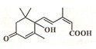
A．含有碳碳双键、羟基、羰基、羧基 B．1mol该物质可消耗2molNaOH
C．分子式为C₁₄H₂₀O₄ D．1mol该物质可与3molH₂加成

8、与氢气完全加成后，不可能生成2，2，3-三甲基戊烷的烃是
A、CH₂=C(CH₂CH₃)C (CH₃)₃ B、HC≡CCH(CH₃)C(CH₃)₃
C、CH₂=C（CH₃）C(CH₃)₂CH₂CH₃ D、(CH₃)₃CC(CH₃)=CHCH₃
9、烃A最多可以与两倍于其物质的量的H₂加成，当烃A与足量HCl加成后产物为B，B与四倍于其物质的量的Cl₂反应才能得到完全卤代的产物，烃A是
A.CH₂=CH-CH=CH₂ B.CH≡CH C.CH₃-C≡CH D.CH₂=CH₂
10、下列做法中正确的是
A．除去乙烷中少量的乙烯：与氢气混合加热，把乙烯转化为乙烷
B、除去苯中的少量己烯：加入浓溴水振荡静置后过滤，除去二溴己烯
C、为加快反应速率，制乙炔时用食盐水代替水
D、提取碘水中的碘，加入CCl₄振荡静置分层后，取出有机层再分离
11、物质的量相同的下列有机物完全燃烧，耗氧量最多的是
A、C₂H₆ B、C₄H₆ C、C₅H₁₀ D、C₆H₁₂O₂
12、设N_{A}为阿伏伽德罗常数，下列说法正确的是
A、1 mol甲基所含有的电子数为10N_{A}
B、标准状况下，11.2 L己烷所含有的分子数为0.5N_{A}
C、14g乙烯和丁烯的混合物中含有的原子总数为3N_{A}个
D、常温下，4gCH₄含有2N_{A}个C-H共价键
13、已知：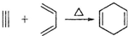，如果要合成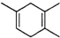 所用的原始原料可以是
A. 2，3-二甲基-1，3-戊二烯和乙炔 B．1，3-戊二烯和2-丁炔
C．2-甲基-l，3-丁二烯和2-丁炔 D．2，3-二甲基-l，3-丁二烯和1-丁炔
二、选择题：本题共8小题，每小题6分。在每小题给出的四个选项中，第14~18题只有一项符合题目要求，第19~21题有多项符合题目要求，全部选对的得6分，选对但不全的得3分，有选错的得0分。
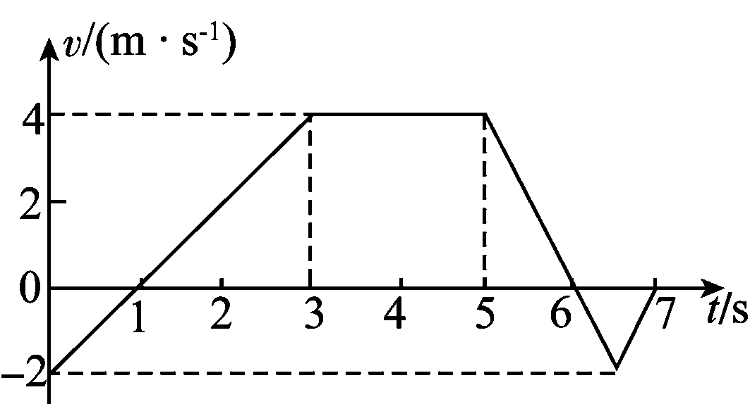
14．如图是质量为1 kg的质点在水平面上运动的v－t图象，以水平向右的方向为正方向。以下判断正确的是

A．在0～1 s时间内，位移为1m
B．在1s～6s时间内，质点的平均速度为3 m/s
中华资源库 ziyuanku.comC．在3.0 s～5.0 s时间内，物体所受合合力为0
D．在t＝6 s时刻，质点的加速度为零
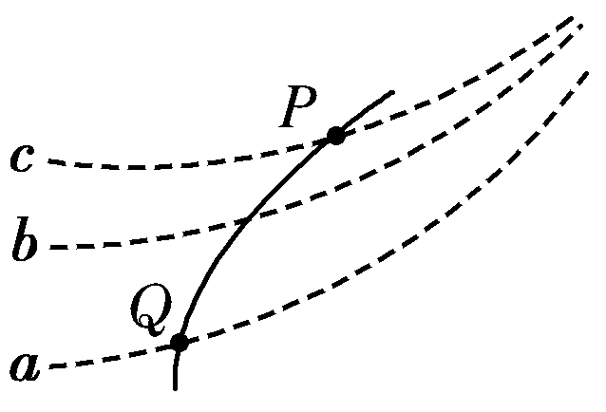
15．如图所示，虚线a、b、c代表电场中的三个等势面，实线为一带正电的质点仅在电场力的作用下通过该区域时的运动轨迹，P、Q为质点先后通过电场时轨迹上的两个点，由此可知
A. 这个过程中电场力做正功，电势能增加
B．质点在Q点时，加速度较大
C．质点通过Q时电势能较大
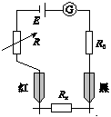
D．质点通过P点时动能较小
16．如图是一个将电流表改装成欧姆表的电路示意图，欧姆表进行调零后表内滑动变阻器的阻值为R，定值电阻为R₀，其余电阻忽略不计，对未知电阻$R_{X}$进行测量，指针偏转至满刻度一半处，则未知电阻$R_{X}$的阻值为
A．R +R₀ B．2R -R₀
C．R R₀ D．4R
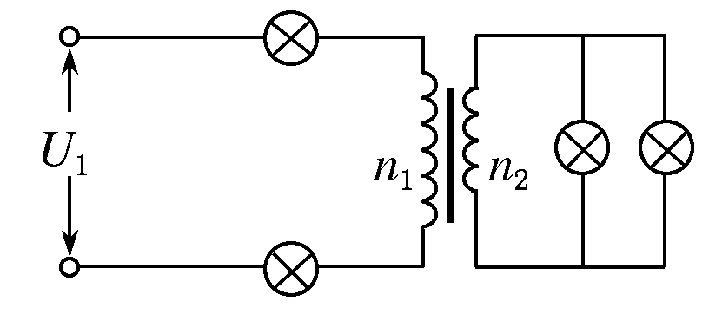
17. 如图电路中有四个完全相同的灯泡，额定电压均为U，变压器为理想变压器，现在四个灯泡都正常发光，则经过变压器原线圈电流与经过副线圈电流之比，变压器的匝数比n₁：n₂分别为
A．$1:2$ $1:1$ B．$1:2$ $2:1$ C．$2:1$ $4:1$ D．$2:1$ $1:1$
18. 如图所示,在平行于水平地面的有界匀强磁场上方，有三个单匝线A、B、C从静止开始同时释放，磁感线始终与线框平面垂直．三个线框都是由相同的金属材料做成的相同正方形，其中A不闭合，有个小缺口；B、C都是闭合的，但B的导线横截面积比C的大，空气阻力不计，则它们的落地快慢
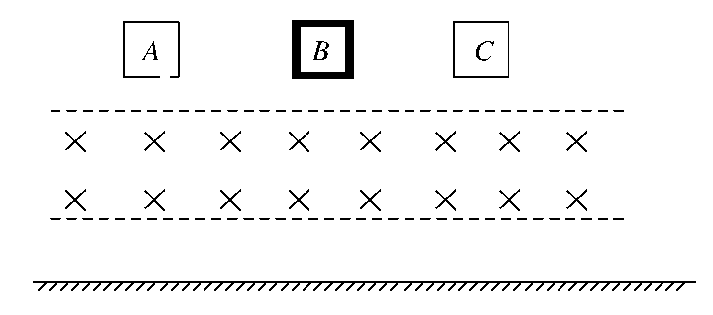
A．A最快落地
B．B最快落地
C．C最快落地
D．无法判断
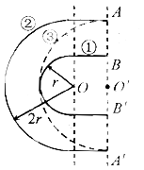
19. 如图所示为赛车场的一个水平“U”形弯道，转弯处为圆心在O点的半圆，内外半径分别为r和2r。一辆质量为m的赛车通过AB线经弯道到达线，有如图所示的①②③三条路线，其中路线③是以为圆心的半圆，。赛车沿圆弧路线行驶时，路面对轮胎的最大径向静摩擦力为。选择路线后，赛车以不打滑的最大速率通过弯道（所选路线内赛车速率不变，发动机功率足够大），则

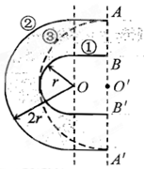

A．选择路线①，赛车的速率最大
B．选择路线②，赛车经过的路程最长
C．选择路线③，赛车角速度最大
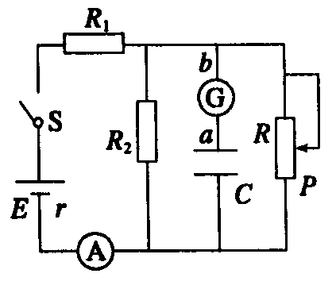
D．①②③三条路线的圆弧上，赛车的向心加速度大小相等
20. 如图所示，电源电动势为E，内电阻为r，平行板电容器C的两金属板水平放置，R₁和R₂为定值电阻，P为滑动变阻器R的滑动触头，G为灵敏电流计，A为理想电流表。开关S闭合后，C的两板间恰好有一质量为m、电荷量为q的油滴处于静止状态，在P向上移动的过程中，以下说法正确的是
A．A表的示数变大，油滴仍然静止，G中电流由a至b
B．电容器C两端电压增大，油滴向上加速运动，G中电流由b至a
C．电容器C两端电压减小，油滴向下加速运动，G中电流由a至b
D．A表的示数变小，R₂两端电压增大
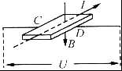
21．利用霍尔效应制作的霍尔元件，广泛应用于测量和自动控制等领域．如图所示是霍尔元件的工作原理示意图，磁感应强度B垂直于霍尔元件的工作面向下，通入图示方向的电流I，C、D两侧面会形成电势差，该电势差可以反映磁感应强度B的强弱，则下列说法中正确的是
中华资源库 ziyuanku.comA．若元件的载流子是正离子，则C侧面电势高于D侧面电势
B．若元件的载流子是自由电子，则D侧面电势高于C侧面电势
C．在测地球北极上方的地磁场强弱时，元件的工作面应保持水平
D．在测地球赤道上方的地磁场强弱时，元件的工作面应保持水平
三、非选择题（共174分）

22.（6分）研究小车匀变速直线运动的实验装置如图甲所示，其中斜面倾角θ可调．打点计时器的工作频率为50 Hz.纸带上计数点的间距如图乙所示，其中每相邻两点之间还有4个记录点未画出．

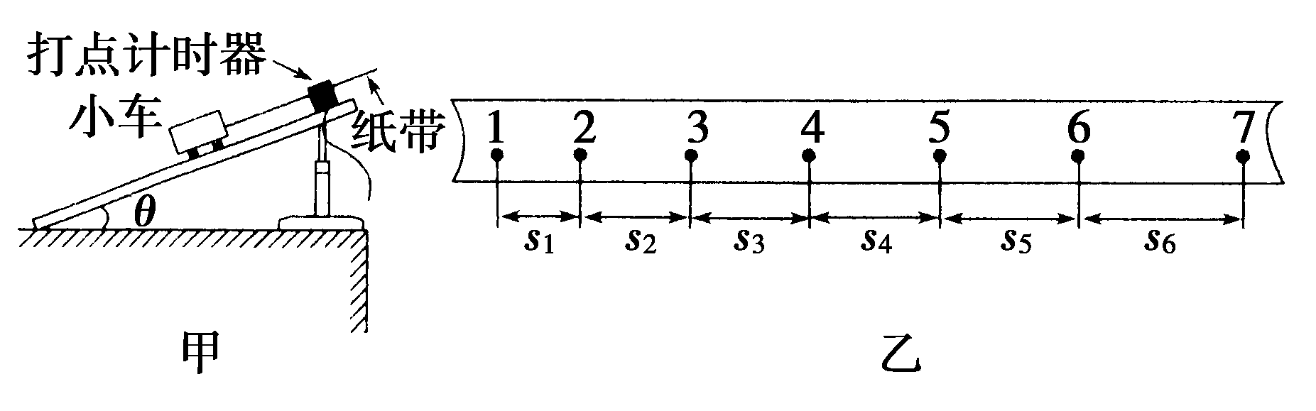
（1）实验时应先________后________(选填序号：A.释放小车，B．接通电源)．
(2)相邻两计数点的时间间隔T=________s，计数点5对应的速度大小表达式为________，小车的加速度表达式为________。（用T及图中所给符号表示）
23.（9分）某实验小组为了测定某一标准圆柱形导体的电阻率，进行如下实验：
（1）首先用多用电表粗略测量了电阻约为十几欧姆；
（2）分别用游标卡尺和螺旋测微器对圆柱形导体的长度L和直径d进行测量，结果如图所示，其读数分别是L＝________mm，d＝_________mm；
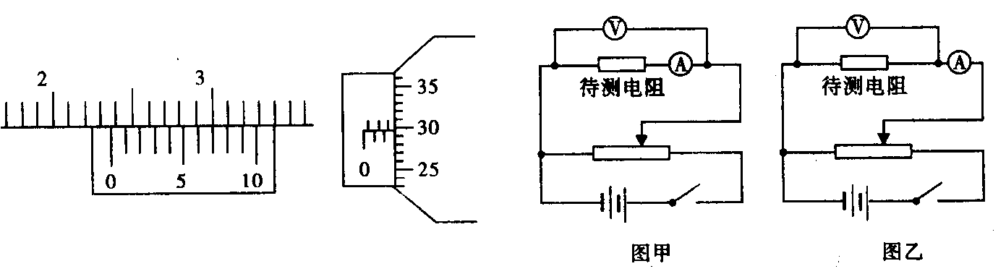
（3）为使实验更准确，又采用伏安法进行了电阻测量，右上图两个电路方案中，应选择图___________．用实验中读取电压表和电流表的示数U、I和②中读取的L、d，计算电阻率的表达式为ρ＝_________．(用符号表示)
24．（12分）如图甲，在水平面上固定宽为 L＝1m、足够长的光滑平行金属导轨，左端接有R＝0.5Ω的定值电阻，在距导轨左端 d＝2.5m 处有阻值 r＝0.5Ω 、质量 m＝2kg 的光滑导体棒,垂直导轨放置．导轨其余部分电阻不计.磁场垂直于导轨所在平面，磁感应强度随时间变化规律如图乙所示．第 1s 内导体棒在拉力 F 作用下始终处于静止状态．1s 后，拉力 F 保持与第 1s 末相同，导体棒从静止直至刚好达到最大速度过程中，拉力 F 做功为 W＝11.25J.求：
(1)第 1s 末拉力的大小及方向；
(2)1s 后导体棒从静止直至刚好达到最大速度过程中，电阻R上产生的焦耳热.
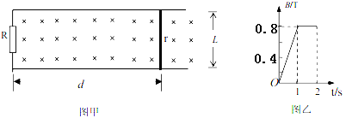
25．（20分）如图，在xOy平面的第一、四象限内存在着方向垂直纸面向外、磁感应强度为B的匀强磁场，第四象限内存在方向沿﹣y方向、电场强度为E的匀强电场．从y轴上坐标为ａ的一点向磁场区发射速度大小不等的带正电同种粒子，速度方向范围是与+y方向成30°～150°，且在xOy平面内．结果所有粒子经过磁场偏转后都垂直打到x轴上，然后进入第四象限的匀强电场区．已知带电粒子电量为+q，质量为m，重力不计．
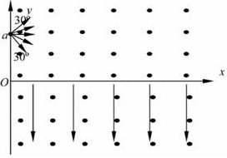
（1）当某粒子发射速度方向与+y方向成30°时，求该粒子速度大小及其在第一象限中的运动的时间；
（2）若某粒子发射速度最小，确定该粒子发射速度方向，并求出速度大小．
（3）某粒子在第一象限偏转后从x轴上点进入第四象限，穿过电磁场后经过y轴上y=﹣b的点，求该粒子经过y=﹣b点的速度大小．
26、(13分)环己酮是一种重要的化工原料，实验室常用下列方法制备环己酮：
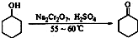
环己醇、环己酮和水的部分物理性质见下表：

物质 | 沸点（℃） | 密度（g·cm^{－3}，20℃） | 溶解性
环己醇 | 161.1（97.8） | 0.9624 | 中华资源库 ziyuanku.com能溶于水
环己酮 | 155.6（95） | 0.9478 | 微溶于水
水 | 100.0 | 0.9982
★括号中的数据表示该有机物与水形成的具有固定组成的混合物的沸点
（1）酸性Na₂Cr₂O₇溶液氧化环己醇反应的△H<0，反应剧烈将导致体系温度迅速上升，副反应增多。实验中将酸性Na₂Cr₂O₇溶液加到盛有环己醇的烧杯中，在55~60℃进行反应。反应完成后，加入适量水，蒸馏，收集95~100℃的馏分，得到主要含环己酮和水的混合物。
①酸性Na₂Cr₂O₇溶液的加料方式为 。
②蒸馏不能分离环己酮和水的原因是 。
（2）环己酮的提纯需要经过以下一系列的操作：
a. 蒸馏，收集151~156℃的馏分； b. 过滤；
c. 在收集到的馏分中加NaCl 固体至饱和，静置，分液；
d. 加入无水MgSO₄固体，除去有机物中的少量水。
①上述操作的正确顺序是 （填字母）。
②上述操作b、c中使用的玻璃仪器除烧杯、锥形瓶、玻璃棒外，还需 。
③在上述操作c中，加入NaCl 固体的作用是
（3）利用核磁共振氢谱可以鉴定制备的产物是否为环己酮，环己酮分子中有 种不同化学环境的氢原子。
www.ziyuanku.com27、(18分)某同学为了测定三聚氰胺的分子式和结构简式，设计了如下实验
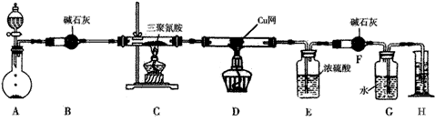
查阅资料：三聚氰胺的相对分子质量为126，三聚氰胺在常温下呈晶体，在加热条件下能与氧气发生反应生成二氧化碳、氮气和水。取12.6 g的三聚氰胺晶体按如图装置进行实验（假设三聚氰胺完全反应转化成产物）。
（1）写出A装置中发生反应的化学方程式：_____________________。（一个即可）。
（2）E装置能不能与F装置互换？___________（填“能”或“不能”）。
（3）当C装置中反应完全发生后，读取H中水的体积的实验操作顺序为___________。（填序号）
①读数 ②冷却至室温 ③调平G、H装置中的液面
（4）测定数据如下：
装置 | E | F
实验前 | 101.0g | 56.0g
中华资源库 ziyuanku.com实验后 | 106.4g | 69.2g
经测定，G中收集的气体折合标准状况下的体积为6.72 L。
①利用上述实验数据，计算三聚氰胺的实验式为______________。
②三聚氰胺的分子式为______________。
③若D装置选用下列材料代替铜网，可选用___________（填序号）
A. CuO B. Mg C. Ag D. C
（5）已知氢氰酸（HCN）的结构简式为H－C≡N，氰胺的结构简式为H ₂ N一C≡N,三聚氰胺分子类似于苯分子结构，每个原子最外层电子数均达到8电子或2电子结构，试写出其结构简式：______________。
（6）已知NH₃的空间结构为三角锥形，三聚氰胺分子中所有原子___（填是或不是）共平面。
28、(12分)克砂平是治疗矽肺病的药物，其合成路线如下（反应均在一定条件下进行）：
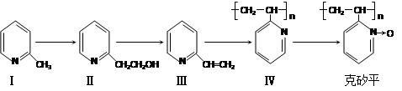

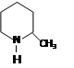
- 化合物I的分子式为___________，其某些化学性质类似于苯。例如，化合物I可
- 在一定条件下与氢气发生加成反应生成 其反应方程式（不要求标出反应条件）为：

______________________________________________________________________。
www.ziyuanku.com（2）化合物I生成化合物II是原子利用率为100%的反应，所需另一反应物的分子式为： 。
（3）下列关于化合物II和化合物III的化学性质，说法正确的是 （填字母）
A．化合物II可以与CH₃COOH发生酯化反应
B．化合物II不可以与金属Na反应生成氢气
C．化合物II不可以使酸性高锰酸钾溶液褪色
D．化合物III可以使溴的四氯化碳溶液褪色
E．化合物III是芳香烃
（4）化合物III生成化合物Ⅳ的反应方程式为（不要求标出反应条件）：___________________
29、（10分）如图2所示，物质a是在胰岛A细胞中合成的；物质b是一种淋巴因子，可阻止病毒DNA在宿主细胞中复制；物质c由浆细胞合成分泌；物质d由垂体分泌，可促进蛋白质的合成和骨的生长。请据图回答下列问题：
图2
（1）a、b、c、d结构多样性与氨基酸的种类、 、 以及 有关。
（2）物质a、d分别为 、 。
（3）控制a、b、c、d合成的物质是 ；物质 c的化学本质是 ，与其合成、加工和分泌有关的细胞器有 。
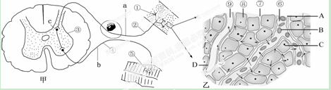
30．（12分）根据下图，回答问题：
⑴甲图中所画人体反射弧有①、②、③、④、⑤五个部分组成，其中能产生兴奋，并对传入的信息进行分析和综合的结构是[ ] （[ ]中填图中序号，横线上填名称）。
⑵当神经纤维的某处受到刺激产生兴奋时，细胞膜内的电位表现为 。
⑶乙图中A细胞直接生活的内环境是 （填序号）。
⑷乙图中⑦与⑥相比，成分中明显减少的物质是 。
⑸机体维持稳态的主要调节机制是 。其中免疫系统是通过 等功能，实现它在维持稳态中的作用。
⑹正常情况下，当人体局部组织活动增加时，代谢产物增加，此时乙图中⑦、⑨的量分别会 、 。（增加、减少、不变）
⑺甲图中a、b为神经纤维上的实验位点，c为突触间隙。为证明某药物“在神经系统中仅对神经细胞间的兴奋传递有阻断作用”，某学生进行了如下部分设计：将药物放在b，刺激a，肌肉收缩；请将该同学的实验设计补全： 。
31.（8分）人体内存在着许多种类的信息分子，下图是人体内某些信息分子作用的示意图，请据图回答：
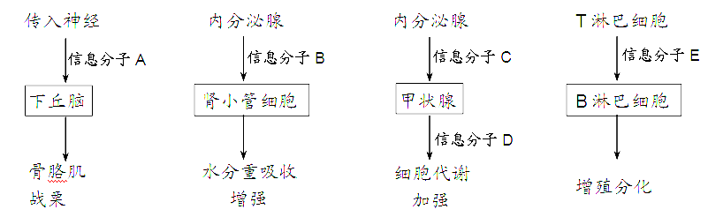
- 信息分子A代表 ，其经扩散通过 ，然后与突触后膜上的 结合，引发突触后膜电位变化。
（2）信息分子B代表 ，合成它的内分泌腺是 ，使其分泌量增加的原因是 升高。
（3）体内信息分子D含量过少的成年人，所患疾病表现为 ，同时，体内 分泌量增加。
32．(10分)某兴趣小组的同学对某小学一年级的全体学生进行红绿色盲发病率调查，结果汇总如下表，请根据表中数据分析回答(注：色觉正常基因为B，色盲基因为b)：
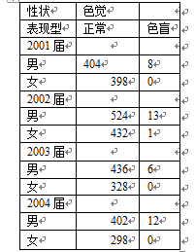
性状 | 色觉
表现型 | 正常 | 色盲
2001届
男 | 404 | 8
女 | 398 | 0
2002届
男 | 524 | 13
女 | 432 | 1
2003届
男 | 436 | 6
女 | 328 | 0
2004届
男 | 402 | 12
女 | 298 | 0
性状 | 色觉
表现型 | 正常 | 色盲
2001届
男 | 404 | 8
女 | 398 | 0
2002届
男 | 524 | 13
女 | 432 | 1
2003届
男 | 436 | 6
女 | 328 | 0
2004届
男 | 402 | 12
女 | 298 | 0
性状 | 色觉
表现型 | 正常 | 色盲
2001届
男 | 404 | 8
女 | 398 | 0
2002届
男 | 524 | 13
女 | 432 | 1
2003届
男 | 436 | 6
女 | 328 | 0
2004届
男 | 402 | 12
女 | 298 | 0
(1)上述表格中可反应出色盲遗传具有_________________的特点。
(2)在调查中发现某色盲女生为耳垂连生(耳垂显性基因为A，隐性基因为a)，但其父母均为耳垂离生，该同学的基因型为________，母亲的基因型为________，父亲色觉正常的概率为________。
(3)调查中发现某学生得了一种常染色体显性遗传病，其父母均为患者。该病基因显性纯合致死，其父母再生一个患该病孩子为杂合子的概率为 。
33．（1）（4分）在光滑水平地面上，质量为3kg的A球以2m/s速度向右运动，质量为1kg的B球以10m/s速度向左运动，两球发生碰撞后黏在一起，则碰后A球速度大小___________m/s，方向_____________.
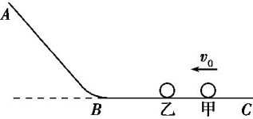
（2）（11分）如图所示,AB为光滑的斜面轨道,通过一小段光滑圆弧与光滑水平轨道BC相连接,质量为M的小球乙静止于水平轨道上,一个质量为m(m小于M)的小球甲以速度v₀与乙球发生弹性正碰,碰后乙球沿水平轨道滚向斜面AB。(设斜面足够长)
Ⅰ.确定碰后甲、乙两球的速度大小跟方向；
Ⅱ.乙球在斜面上能达到最大高度。
34、(15分)
已知：
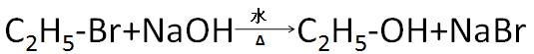
根据图示回答下列问题：
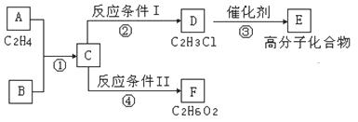
（1）写出A、E、F的结构简式：A_____________，E________________, F________________
（2）写出C的名称_______________________________________
（3）反应②的化学方程式（包括反应条件）__________________________________
（4）写出①、④的反应类型：①是______________④是________________________
35. (14分)
下图甲是某湖区生态系统部分生物的食物关系图，图乙是对某引进经济鱼类进行种群密度调查后绘出的种群增长速率曲线图，请据图回答问题：
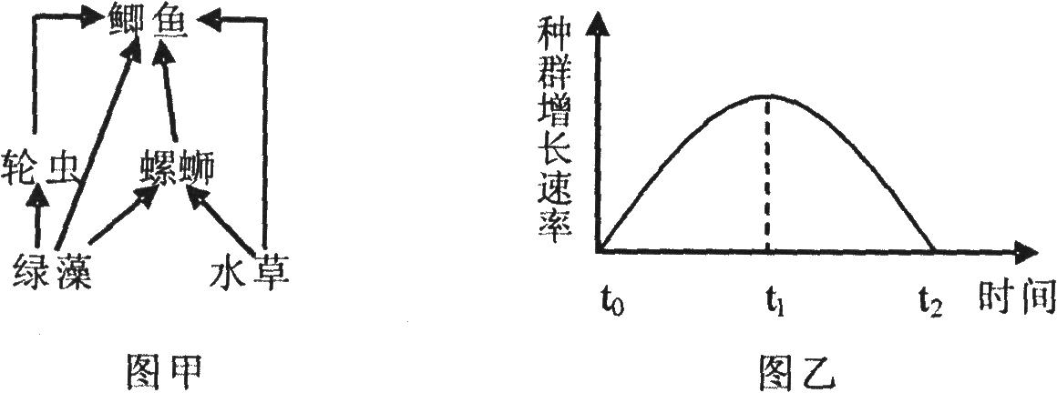
- 该生态系统的结构包括 和 。该湖区生态系统的主要功能是 和能量流动，其中能量流动的特点是： 。
(2)上图甲中没有标出的生态系统的成分是 。
(3)为了测定鲫鱼的种群密度，最好用 法。图乙中，在t₁时期该鱼类种群的年龄组成为____________型。
(4)若由于某种原因导致螺蛳全部死亡，该湖泊生态系统的抵抗力稳定性将___________。请写出此时鲫鱼获得能量最少的食物链_______________________。
（5）下表是该湖区生态系统的营养级和能量流动情况的调查结果。表中的A、B、C为不同的营养级，D为分解者。
 | 同化总量（10⁶J） | 储存能量（10⁶J） | 呼吸消耗能量(10⁶J)
A | 950 | 250 | 700
B | 100 | 35 | 65
C | 15 | 5 | 10
D | 180 | 80 | 100
分析上表可知，流入该生态系统的总能量为__________ 10⁶J，从第二营养级到第三营养级的能量传递效率为______________。
2015-2016学年度第二学期高二级三校联考生物试卷答案

- 单项选题：(每题6分，共36分)

1 | 2 | 3 | 4 | 5 | 6
C | C | D | A | D | C

- 非选择题(本大题共5小题，共54分)
- （10分）
（1）数目 排列顺序 肽链的空间结构
（2）胰高血糖素 生长激素
（3）脱氧核糖核酸(DNA) 球蛋白 核糖体、 内质网、高尔基体、线粒体（3分）
30.（12分）
⑴[3]神经中枢 (2分) ⑵正电位
⑶⑥⑦ ⑷蛋白质
⑸神经—体液—免疫调节网络（2分） 防卫、监控和清除
⑹增加 增加
⑺将药物放在c，刺激a，肌肉不收缩（2分）
31. （8分）
（1）神经递质 突触间隙 特异性受体 表现
（2） 抗利尿激素 下丘脑 细胞外液渗透压（血浆渗透压）
（3）甲状腺肿大 促甲状腺激素（或促甲状腺激素释放激素）
32. (10分)
(1)男性患者数量明显多于女性患者
(2)aaX^{b}X^{b} AaX^{B}X^{b}或AaX^{b}X^{b} 0
(3) 1
35.（共14分）
(1) 生态系统的组成成分 食物链和食物网（营养结构）
物质循环 单向流动，逐级递减（2分）
(2) 分解者、非生物的物质和能量 （2分）
(3)标志重捕法 增长 (4) 降低 绿藻→轮虫→鲫鱼（2分）
（5） 950 15%
梅州市2017届三校联考高二理科综合试题
物理部分答案

题号 | 14 | 15 | 16 | 17 | 18 | 19 | 20 | 21
答案 | C | D | A | B | A | BD | BD | ABC

22.（共6分）(1) B A ； （2） 0.1 $\frac{s_{4}+s_{5}}{2T}$ $\frac{s_{4}+s_{5}+s_{6}−s_{1}−s_{2}−s_{3}}{9T^{2}}$
（前4空，每空1分；最后一空2分）
23.（共9分）（2）23.7 2.795-2.799 （3）乙
（前3空，每空2分；最后一空3分）
24. （共12分）
解：（1）由楞次定律得，导体棒中的电流向上，安培力水平向左，故拉力$F$水平向右（1分）
0-1s内感应电动势：$ε=\frac{\text{ΔΦ}}{Δt}=\frac{ΔB}{Δt}\text{Ld}$ ① （1分）
感应电流：$I=\frac{ε}{R+r}$ ② （1分）
安培力：$F_{安}=\text{BIL}$ ③ 方向水平向左 （1分）
由平衡条件得：$F=F_{安}$ ④ （1分）
由①②③④解得：$F=1\text{.}6N$ （1分）
（2）导体棒开始运动后，当加速度为零时，有最大速度$v_{m}$
感应电动势：$ε_{m}={\text{BLv}}_{m}$ ⑤ （1分）
感应电流：$I_{m}=\frac{ε_{m}}{R+r}$ ⑥ （1分）
加速度为零时：$F={\text{BI}}_{m}L$ ⑦ （1分）
由⑤⑥⑦解得：$v_{m}=2\text{.}5m/s$
从静止直至刚好达到最大速度，由功能关系得：$W=\frac{1}{2}{\text{mv}}_{m}^{2}+Q$ ⑧ （1分）
电阻R上的热量：$Q_{R}=\frac{R}{R+r}Q$ ⑨ （1分）
由⑧⑨解得：$Q_{R}=2\text{.}5J$ （1分）

25. （共20分）
解：（1）由几何关系： （1分）
磁场中洛仑兹力提供向心力： （2分）
由解得： （1分）
粒子在第一象限的偏转角为150⁰，则运动时间为： （1分）
圆周运动周期为： （1分）
由解得： （1分）
（2）设速度v粒子与+y轴夹角θ，垂直达到x轴上满足：
（2分,直接写R=a也同样给分）
磁场中洛仑兹力提供向心力： （2分）
由解得：
则θ=90° 时， （2分）
（3）粒子发射时与-y轴夹角为，则有： （1分）
由几何关系： （1分）
磁场中洛仑兹力提供向心力： （1分）
设到达y轴速度v，则: （2分）
由 解得: （2分）
33.（1） （共4分） 1 （2分） 水平向左 （2分，向左也同样给分）
（2）（共11分）
解：Ⅰ.设向左为正方向，两球相碰
由动量守恒： （2分）
由机械能守恒： （2分）
由解得： （1分）
（1分）
由得：，则碰后甲球速度大小为，方向水平向右； （1分）
乙球速度大小为，方向水平向左. （1分）
Ⅱ.乙球由B到最高的过程，由动能定理： （2分）
由解得： （1分）

2017届高二下学期三校联考化学试题答案
一、选择题 (每小题只有1个正确答案，7小题×6分/小题=42 分)
题号 | 7 | 8 | 9 | 10 | 11 | 12 | 13
答案 | A | C | B | D | D | C | C
二、非选择题（58分）
26、（共13分）
(1) ①缓慢滴加 （2分） ②环已酮和水形成具有固定组成的混合物一起蒸出；（2分）
（2）①c d b a （3分） ②漏斗、分液漏斗 （2分）
③增加水层的密度，有利于分层；（2分）
（3）3 （2分）
27、（共18分）（1）2Na₂O₂+2H₂O=4NaOH+O₂↑或2H₂O₂=2H₂O+O₂↑，（3分）
（2）不能；（2分）
（3）②③① （2分）
（4）①CH₂ N₂ （2分） ②C₃H₆ N₆ （2分） ③C（2分）
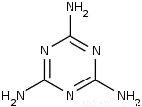
（5）

（3分）
（6）否 （2分）
28、（共12分）（1）C₆H₇N （2分）； 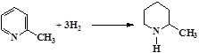（3分）
（2）CH₂O（2分，答HCHO扣1分） （3）A D（2分）
（4） 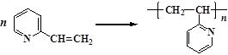 （3分）
34、（共15分）（1）A为CH₂=CH₂（2分）， E为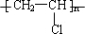（2分）
F为HOCH₂CH₂OH （2分）
（2）1，2-二氯乙烷（2分）
（3）（3分）
（4）①是加成反应（2分），④是取代反应或水解反应（2分）

